Реквизиты для уплаты госпошлины — Авиастроительный районный суд г. Казани (не для штрафов!).

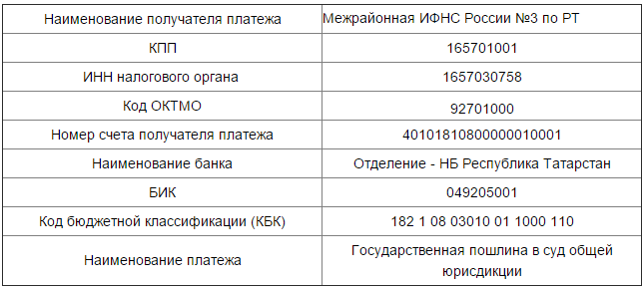
Перепроверьте реквизиты госпошлины на сайте суда: http://aviastroitelny.tat.sudrf.ru/modules.php?name=information&rid=25

